10 февраля – «День памяти А. С. Пушкина»
Подготовила: воспитатель Асеева С. Ф.

10 февраля – День памяти Александра Сергеевича Пушкина. В этот день его стихи будут звучать по всему миру. Выставки, литературные чтения, фестивали – имя поэта объединяет всех, кто любит русский язык. Для русской литературы фигура Александра Пушкина чрезвычайно важная.
История
Александр Сергеевич Пушкин родился 6 июня 1799 года в городе Москве. Он происходил из дворянской семьи со старинными корнями, но сильно обедневшей. В числе предков Пушкина находятся люди оставившие след в истории России и в русской культуре:
Пращур по матери — небезызвестный «арап Петра Великого» – Абрам Ганнибал. Он был крестным сыном императора Петра Великого и одним из его сподвижников. Дослужился до чина генерал-аншефа инженерных войск.
Родной дядя поэта — Василий Львович Пушкин, был известным модным поэтом своего времени.
Получив домашнее воспитание (в это время на поэта сильно повлияла его няня — Арина Родионовна, именно она привила Александру Сергеевичу любовь и уважение к русской народной культуре) Александр Пушкин поступил в Царско-Сельский лицей. Сокурсниками Пушкина были ставшие потом известными политическими и культурными деятелями лицеисты. В лицее Пушкин проучился до 1817 года. Уже тогда Александр Пушкин отличался свободомыслием и бескомпромиссностью. И вскоре был замечен властями — за свои вольнодумские стихи он был сослан сначала на южные окраины страны, а потом в провинциальное имение своих родителей. В 1826 году Пушкину разрешили вернуться в столицу, но с этого времени он до своей смерти находился под негласным надзором полиции.
В конце 1828 года Пушкин познакомился с красивейшей девушкой Петербургского высшего света – Натальей Гончаровой. Через три года, в феврале 1831, они повенчались. Пушкин очень любил свою жену, стремился улучшить материальное благополучие своей семьи, но это ему не очень удавалось — они жили весьма бедно. Поэту пришлось поступить на службу в министерстве иностранных дел и состоять при дворе, где у него было множество недоброжелателей.
Многие представители высшего света ненавидели или презирали Пушкина за его свободолюбие, прямоту и патриотизм. Эти люди часто распускали слухи, порочившие Александра Сергеевича или его жену.
Следствием одного из таких слухов и стал конфликт с французом Дантесом. Пушкин вызвал последнего на дуэль, но Дантес избежал ее, сделав предложение сестре жены поэта. Спустя пару лет слухи возобновились, а конфликт вспыхнул с новой силой. Пушкин и Дантес стрелялись 8 февраля 1837 года на дуэли у Черной речки на окраине столицы. Пушкин намеренно лишь слегка ранил Дантеса в руку, а тот — смертельно ранил поэта в живот.
Несмотря на усилия врачей, спустя два дня страданий Александр Сергеевич Пушкин скончался. К этому времени к его квартире на улице Мойка дом 12 пришло более 50 тысяч человек. Похороны поэта вызвали огромный резонанс во всем российском обществе.

Традиции

В этот день у памятников Пушкину во многих городах России проходят массовые мероприятия: возлагаются цветы, читаются его стихи и проза. В библиотеках проводятся памятные чтения и фестивали. В театрах и филармониях идут мемориальные спектакли по произведениям Пушкина и исполняют классическую музыку эпохи поэта.
Интересные факты
В день похорон попрощаться с А.С. Пушкиным пришло около 60 тысяч человек.

Двор дома на улице Мойка 12 с тех самых пор является местом ежегодных памятных мероприятий.
Последняя квартира, по вышеназванному адресу, с 1925 года является официальным домом-музеем А.С. Пушкина.
Тело Александра Сергеевича Пушкина было похоронено в Святогорском монастыре.

Жена Пушкина — Наталья Николаевна, была младше его на 13 лет. Она родила ему четверых детей, а повторно замуж вышла только спустя семь лет после смерти мужа.
Пожалуй, в нашей стране нет человека, который бы не знал хотя бы одного произведения А. С. Пушкина. Его стихи и поэмы переведены на многие языки мира. А дети слышат чудные сказки Пушкина с самого раннего детства.

День памяти А.С. Пушкина в детском саду – это время, когда имя поэта звучит высоко и торжественно. В этом году ему были посвящены мероприятия, целью которых было развитие интереса детей к сказкам поэта. Предварительная работа включала в себя изучение творчества А. С. Пушкина, чтение сказок, беседы и просмотр презентации о поэте и его биографии.
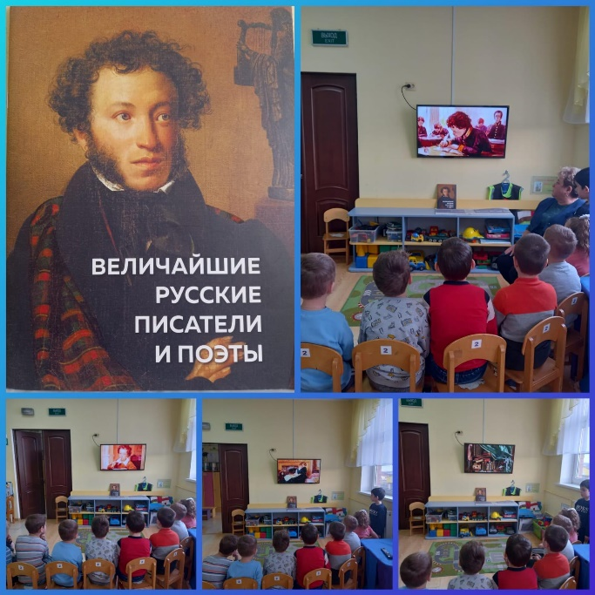
Была организована выставка сказок и иллюстраций к ним, выставка детских рисунков по произведениям А.С. Пушкина.
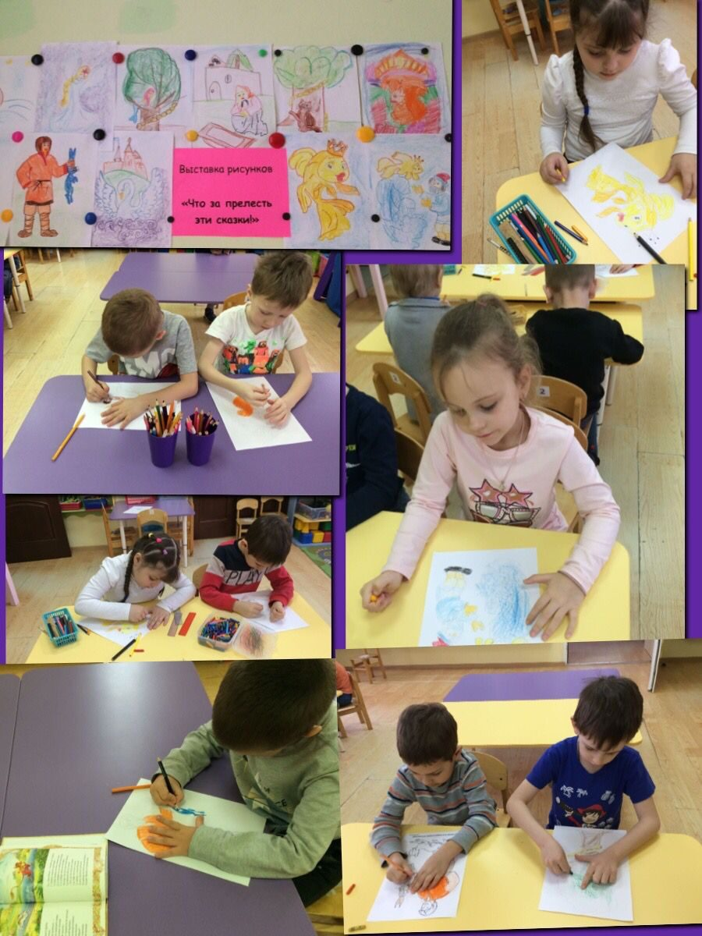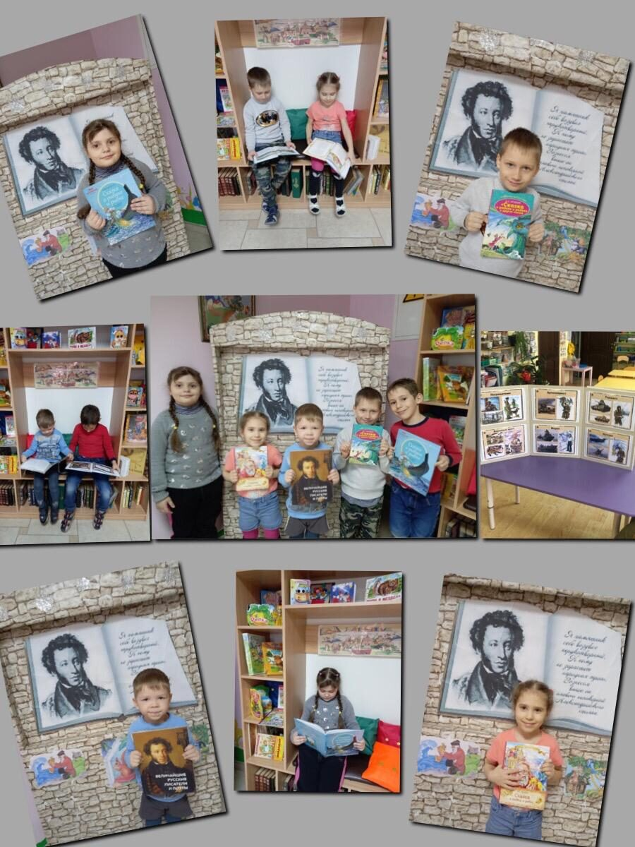

Логичным завершением работы стало досуг на тему: «Путешествие в волшебный мир сказок А. С. Пушкина». Мы, педагоги провела игры «Угадай, из какой сказки предмет?» - Ребенок с закрытыми глазами достает предмет и рассказывает, из какой он сказки (яблоко, рыбка, белочка, петушок, лошадка, зеркальце, веревка и т.д) и викторины по знакомым сказкам Александра Сергеевича. С увлечением дети приняли участие в конкурсах «Угадай-ка!», «Из какой сказки отрывок?». Пушкин – гордость России. Мы любим и гордимся великим поэтом, подарившим нам такое наследие!
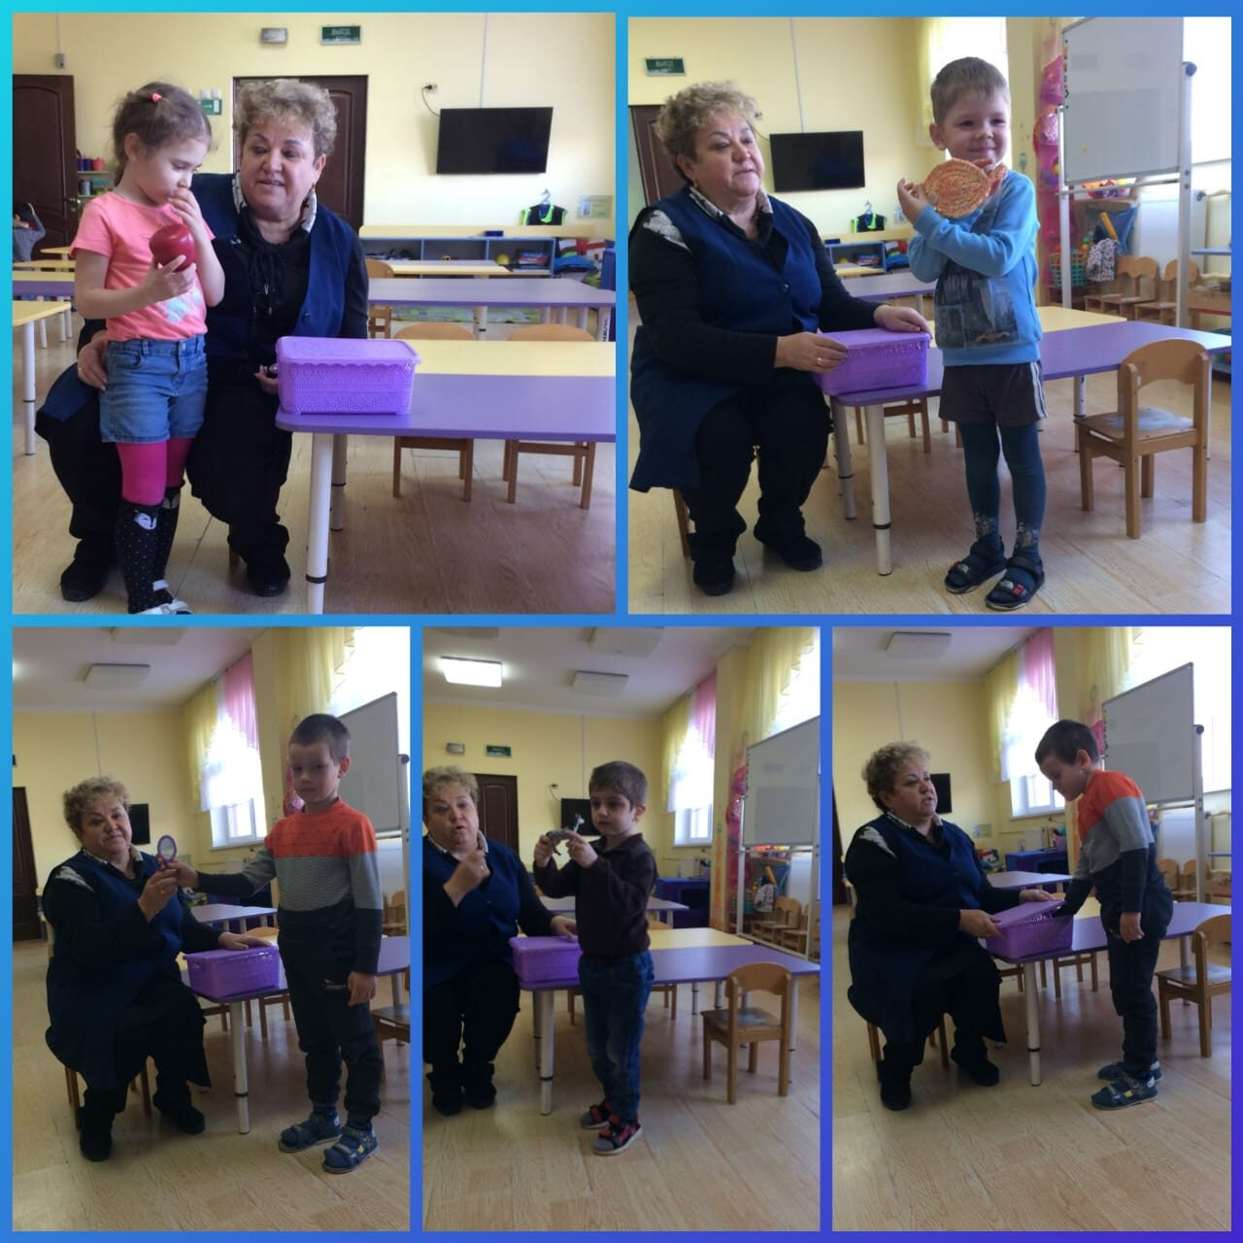

Источник: https://www.google.com/url?sa=t&source=web&cd=&ved=2ahUKEwjP0-mV9uz1AhVFiIsKHThdDeIQFnoECAgQAQ&url=https%3A%2F%2Fmy-calend.ru%2Fholidays%2Fden-pamyati-a-s-pushkina&usg=AOvVaw2Ok_0nlAqPw3Yk-DtHwXSB

https://www.google.com/url?sa=t&source=web&cd=&ved=2ahUKEwjP0-mV9uz1AhVFiIsKHThdDeIQFnoECCEQAQ&url=https%3A%2F%2Fkto-chto-gde.ru%2Fholiday%2Fden-pamyati-a-s-pushkina%2F&usg=AOvVaw30_3mULjlv_TXZo_JhYGJF

